AVENTURA DA ESCANDINÁVIA COMPLETA 22 DIAS/21 NOITES

(22 dias/21 noites)

(Copenhague-Oslo-Balestrand-Bergen-Odda-Trolltunga-Longyearbyen-Bodö-Lofoten-Tromsö-Estocolmo )

Partidas garantidas
SAIDAS GARANTIDAS
Uma única excursão da Escandinávia, com todos os pontos turísticos mais importantes incluídos. Se você é uma pessoa aventureira, este é o programa que é feito para você. Tudo é organizado com os mínimos detalhes para seu conforto. Tod0s os traslados estão incluídos e as visitas turísticas das principais cidades, como Copenhague, Oslo, Bergen e Estocolmo, são de carro particular e guia local falando espanhol ou portugûes. Esperamos que você seja tentado por esse desafio!
Reserve agora

Dia 1 Copenhague
Traslado de chegada do aeroporto de Copenhague ao seu hotel no centro da cidade. O resto do dia ou tarde livre para suas próprias atividades. Alojamento.
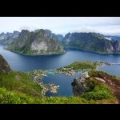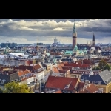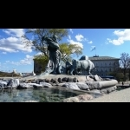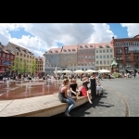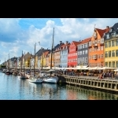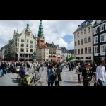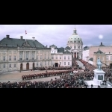

Dia 2 Copenhague
Café da manhã buffet. De manhã, você fará um passeio panorâmico por Copenhague. Você será capaz de ver as partes mais importantes e atraentes desta bela cidade, incluindo a Pequena Sereia e a área pitoresca de Nyhavn. Pernoite.
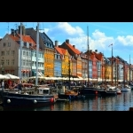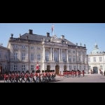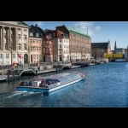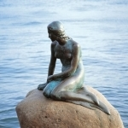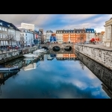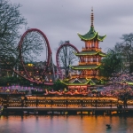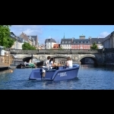

Dia 3 Copenhague-Oslo
Café da manhã buffet. Quase todo o dia livre - até às 15.30h, quando será transferido para o porto de DFDS Scandinavian Seaways. Embarque no navio para um cruzeiro noturno para Oslo. Jantar buffet a bordo. Pernoite.
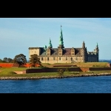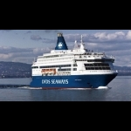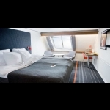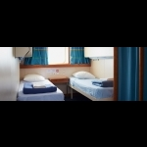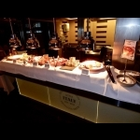

Dia 4 Oslo
Café da manhã buffet a bordo. Após a chegada, você será transferido do píer para o passeio turístico de Oslo, que inclui o Parque de Esculturas Vigeland ou para o seu hotel (dependendo da hora de início do passeio regular). Se você for deixado para o passeio turístico, o serviço de traslado levará sua bagagem para o hotel. Após o passeio turístico regular, você pode almoçar ou dar uma curta caminhada de volta ao hotel para o check-in. À tarde, a lazer. Pernoite.
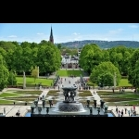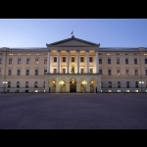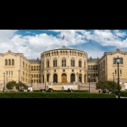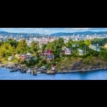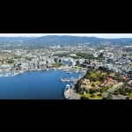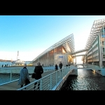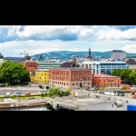

Dia 5 Oslo
Café buffet da manhã. Durante todo o dia livre para explorar esta cidade por conta própria. Sugerimos vários museus (incluindo o Museu do Navios Vikingos) ou outros. Verifique com a recepção do seu hotel. Alojamento
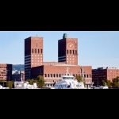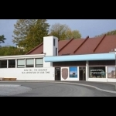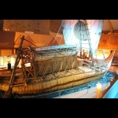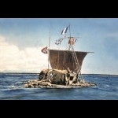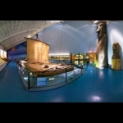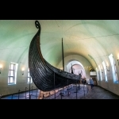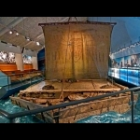

Dia 6 Oslo-Balestrand ou Flåm
Café da manhã buffet. Hoje começa o seu programa individual de "Norway in a nutshell" entre Oslo-Balestrand ou Flåm-Bergen. O dia começa tomando um trem de Oslo para Myrdal e continuando a jornada na famosa Ferrovia Flåm até chegar à vila de Flåm. A descida do vale de Flåm oferece um panorama em constante mudança de montanhas cobertas de neve, cachoeiras e pastos verdejantes no fundo do vale. Flåm está situada no início do Fiorde de Aurlands - um dos "braços" do majestoso Sognefjord - e aqui você se junta ao barco expresso no Sognefjord. De Flåm, o barco expresso leva você a Balestrand, onde você pernoita em um hotel local, situado junto ao fiorde. Jantar no hotel.
(*) Entre 1º de outubro e 30 de abril, o barco Express não operará a partir de Flåm -Balestrand -Bergen. Nós iremos fornecer-lhe outro itinerário. A noite em Balestrand será substituída por uma noite em Oslo, Voss, Flåm ou Bergen, de acordo com seus desejos e disponibilidade.
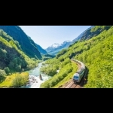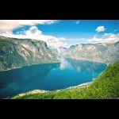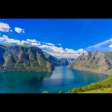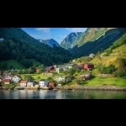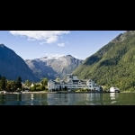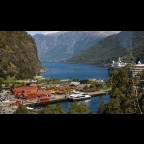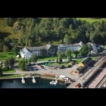

Dia 7 Balestrand ou Flåm - Bergen
Café da manhã buffet. Manhã livre nos arredores do hotel, onde você tem a possibilidade de dar um passeio e visitar a Igreja St Olafs ou dar um mergulho gelado no fiorde profundo. De tarde, você partirá para Bergen em um passeio de barco que leva quase 4 horas. Traslado e pernoite no hotel na cidade de Bergen.
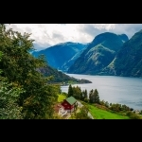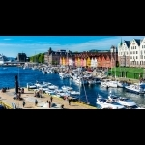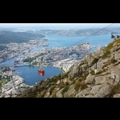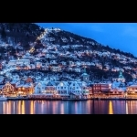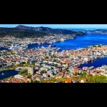

Dia 8 Bergen - Trolltunga - Hardangerfjord
Café da manhã buffet no hotel. Nós viajamos para Odda / Trolltunga (aprox. 3 horas). Reunião de informações no hotel às 21:00. Seus guias o informarão sobre a jornada, o equipamento necessário, a previsão do tempo e muito mais. Acomodação no Hotel Trolltunga. Você deve Lembre-se de que essa fuga exige boas condições físicas para cada pessoa.
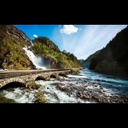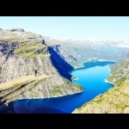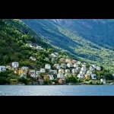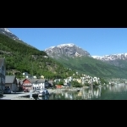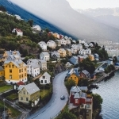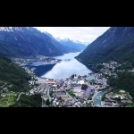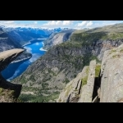

Dia 9 Trolltunga
Café da manhã buffet no hotel. Lembre-se de preparar 2 almoços no hotel para sua viagem. Serviço de transporte no início do ponto de caminhada. 11.00 Início da caminhada para Trolltunga - aproximadamente 14 horas de caminhada, terminando em Troltunga Dome, onde você janta e passa a noite apreciando a vista fantástica. 6 pessoas podem passar a noite na pequena cúpula. IMPORTANTE: Duração aprox. 28 horas 2x14km, 800m de subida. Requisitos: Bom estado físico. Por favor, relate condições médicas como asma, epilepsia, etc. Min. edade 15 anos. A lista de malas e todas as informações necessárias sobre a aventura serão fornecidas na confirmação da sua reserva.
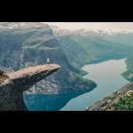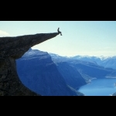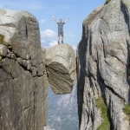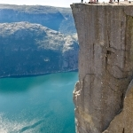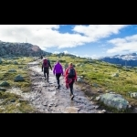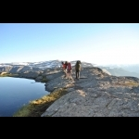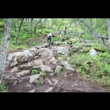

Dia 10 Trolltunga - Bergen
Café da manhã na cúpula. Hoje você voltará ao Hotel Trolltunga, onde chegará por volta das 14h. Parada para almoçar no caminho. Viagem a Bergen (3 horas). Chegada, check-in e acomodação no hotel em Bergen.
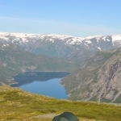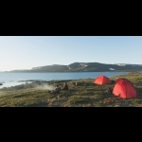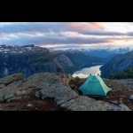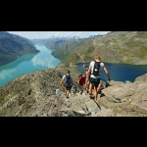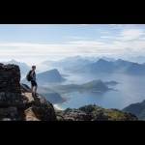

Dia 11 Bergen
Café da manhã buffet. De manhã você será apresentado a esta notável cidade do velho Hansa. Você apreciará a vista da área de Bryggen de antigas casas de madeira que faz parte do Patrimônio Mundial da UNESCO, bem como o tradicional Mercado de Peixe. Tarde livre para explorar Bergen. Pernoite.
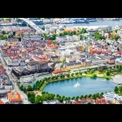

Dia 12 Bergen - Longyearbyen (Spitzbergen)
Café da manhã buffet no hotel. Traslado de carro particular com motorista que fala inglês para o aeroporto de Bergen para o seu voo para Longyearbyen. O ônibus do aeroporto para em frente ao saguão de desembarque. Traslado a todos os hotéis e pousadas em Longyearbyen quando todos os hóspedes tiverem recebido sua bagagem. Alojamento no Funken Lodge que inclui café da manhã buffet completo, Longyearbyen.
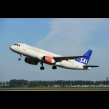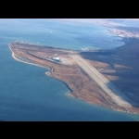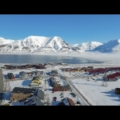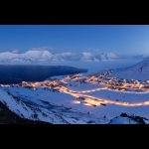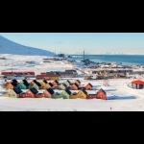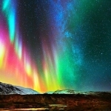

Dia 13 Longyearbyen
Café da manhã buffet no hotel. Aurora Boreal às 19h00. As luzes do norte podem ser vistas 24 horas por dia durante a noite polar. Aumente suas chances de ficar longe das luzes da cidade e aprenda mais sobre essa fascinante exibição enquanto desfruta de um jantar saudável! A Aurora Boreal é um show de luzes mágicas criadas pelo sol e, embora aconteça ao longo do ano, a Noite Polar nos dá a oportunidade de vê-lo a qualquer hora do dia. Nossa base das luzes do norte fica a cerca de 10 km de Longyearbyen no Camp Barentz. Durante esta noite com tudo incluído, você poderá desfrutar de uma fascinante apresentação sobre esses "fogos de artifício" polares, além de um delicioso jantar e bebidas. Ponto de encontro: em frente ao hotel, onde o buscarão. Duração: aproximadamente 3 horas.
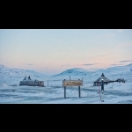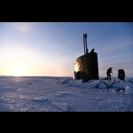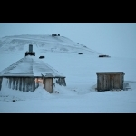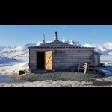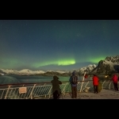

Dia 14 Longyearbyen
Café da manhã buffet no hotel. Cruzeiro da luz do norte na noite polar em 18:40. O fiorde mais ao norte navega na noite polar com a chance de experimentar o show de luzes exclusivo do mundo. Esta é uma viagem de 4 horas à noite. O guia a bordo fala sobre a Northern Light e sobre como é viver no escuro. Uma refeição quente da grelha no convés está incluída no preço. Trazer roupas quentes e à prova de vento, incluindo chapéu e luvas. Lembre-se da camera! Bar com todos os direitos. Waffles e souvenirs podem ser comprados a bordo. Dinheiro e cartão podem ser usados ​​(VISA, Mastercard).
O cruzeiro noturno não funciona de dezembro a março. Você será recompensado com uma de nossas atividades: husky ou snowmobile ou outra existente atividade.
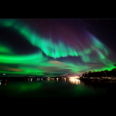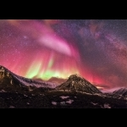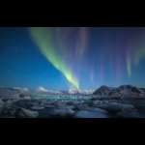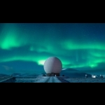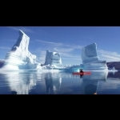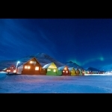

Dia 15 Longyearbyen - Bodö
Café da manhã buffet. Ao meio-dia, teremos o traslado do hotel para o aeroporto para viajar de avião para Bodö. Traslado de chegada do aeroporto de Bodö ao seu hotel de 4 estrelas localizado no centro. Você será notificado sobre o nome do hotel no momento da confirmação dos serviços. O resto do dia / noite livre. Alojamento
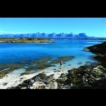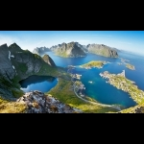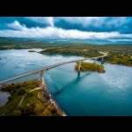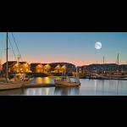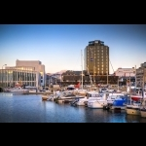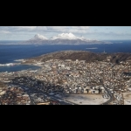

Dia 16 Bodö-Moskenes-Kabelvåg-Lofoten
Café da manhã buffet. Hoje vamos viajar todo o caminho para as Ilhas Vesterålen. Passaremos por lugares incríveis com paisagens geográficas fantásticas e umas vistas inesquecívels. Por favor, prepare suas câmeras, pois em todos os momentos você terá excelentes vistas panorâmicas. Parada para o almoço. Depois do almoço continuamos nossa viagem atravesando muitas magníficas áreas. Chegada, jantar e pernoite.
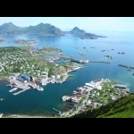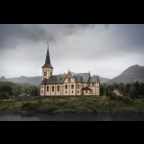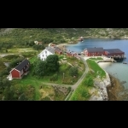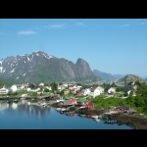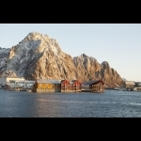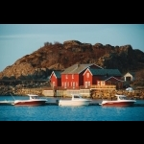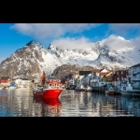

Dia 17 Lofoten - Tromsö
Café da manhã buffet. Após o café da manhã você terá 3 horas de passeio turístico por esta incrível cidade. A cidade de Tromsø tem o nome da ilha de Tromsøya, na qual se encontra. O centro da cidade de Tromsø contém o maior número de casas antigas de madeira no norte da Noruega, a casa mais antiga que data de 1789. A cidade é um centro cultural da região, com vários festivais acontecendo no verão. Você vai encontrar em Tromsö o Museu da Universidade e conhecer bem a Catedral de Tromsö. Almoço. Jantar e pernoite.
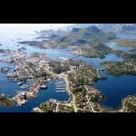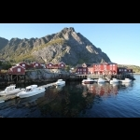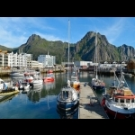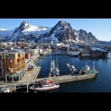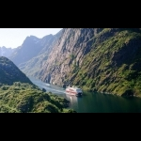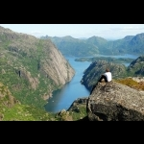

Dia 18 Tromsö-Oslo-Estocolmo
Café da manhã buffet. Traslado do seu hotel ao aeroporto de Tromsö para embarcar no voo para Estocolmo via Oslo. Após a chegada a Estocolmo, traslado para o seu hotel localizado no centro da cidade.
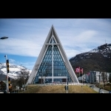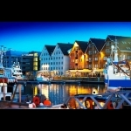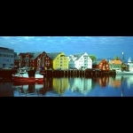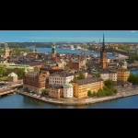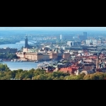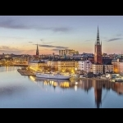

Dia 19 Estocolmo
Café da manhã buffet no hotel. Após o café da manhã, você fará um passeio panorâmico por Estocolmo, incluindo Fjällgatan, onde poderá apreciar a bela vista da cidade. Tarde livre em Estocolmo, com a possibilidade de visitar a Prefeitura ou o famoso Museu Wasa ou fazer um dos populares passeios pelo canal. Alojamento.
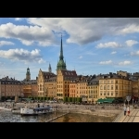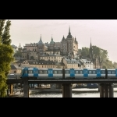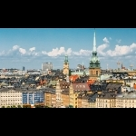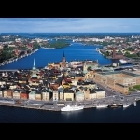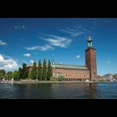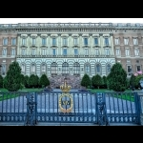

Dia 20-21 Estocolmo
Café da manhã buffet. Todo o dia livre para suas atividades independentes. Sugerimos que você entre em contato com a recepção do seu hotel para lhe dar algumas sugestões sobre como aproveitar ao máximo este dia. Uma boa idéia seria fazer uma excursão ao Palácio de Drottningholm, onde residem nossos reis. No dia seguinte, você pode opcionalmente visitar as cidades de Uppsala e Sigtuna. Cidades conhecidas por sua Universidade em Uppsala, com a Bíblia de Prata e a Catedral, e Sigtuna, onde está localizada a menor Prefeitura da Europa. Duração desta excursão aproximadamente 5 horas. Alojamento.
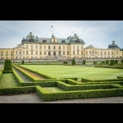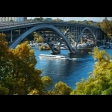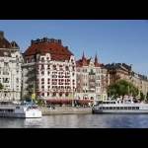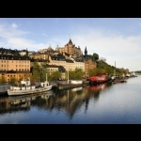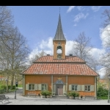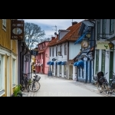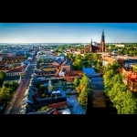

Dia 22 Estocolmo Saida
Café da manhã buffet. O passeio termina com o traslado do seu hotel para o Aeroporto Internacional de Arlanda a tempo de sua partida de volta para casa. Agradecemos por usar nossos serviços e esperamos recebê-lo novamente em um futuro próximo.
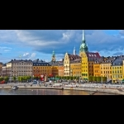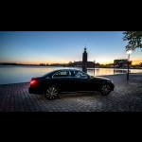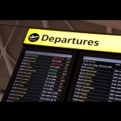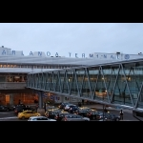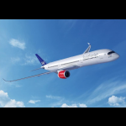
Classe econômica (3 *) em Euro * 13970 por pessoa em apartamento triplo * 14690 por pessoa em apartamento duplo/twin * 16790 por pessoa em apartamento individual

Primeira classe (4 *) em Euro
* 15490 por pessoa em apartamento triplo * 17590 Por pessoa em apartamento duplo/twin * 19580 por pessoa em apartamento individual
Primeira classe de luxo superior (4 + -5 *) em Eur
* 17390 por pessoa em apartamento triplo * 18560 por pessoa em apartamento duplo/twin * 22580 por pessoa em apartamento individual
Não podemos oferecer hotéis superiores de primeira classe / classe ou de luxo em todas as cidades do nosso itinerário. Os melhores hotéis disponíveis serão reservados.
Guia acompanhante com mínimo de 10 pessoas na mesma saída
Crianças menores de 12 anos têm um desconto de 25%, desde que compartilhem o quarto com os dois pais.
Mínimo de 4 pessoas viajando. Á
lToda a temporada de 2020/2021 Diariamente sob demanda no periodo operacional.os
As tarifas incluem:
- Café da manhã escandinavo diariamente
- 1 Jantar buffet a bordo do Scandinavian Seaways entre Copenhague
- 1 buffet de jantar no hotel em Balestrand ou Flåm ou similar. (* ou no hotel disponível de acordo com a data da viagem).
- Qualquer outros jantares ou refeições indicados no itinerário.
- Traslados de carro particular com motorista que fala inglês Trem e ferries entre Oslo-Balestrand-Bergen ou vice-versa na 2ª classe
- Avião entre Bergen-Longyearbyen-Bodö-Tromsö-Oslo-Estocolmo na classe econômica (no máximo 1 mala de no máximo 20 kg por pessoa).
- 20 noites de hospedagem em quarto duplo com banheiro privativo ou chuveiro em hotéis selecionados ou similares.
- 1 noite de hospedagem em "cupola" 2 pacotes de almoço do Trolltunga Hotel.
- “Trolltunga Dome - pacote de acordo com os detalhes em Nota importante.
- Visitas de carro particular e guias locais em Copenhague, Oslo, Bergen e Estocolmo.
- Excursão regular "Sognefjord em poucas palavras" entre Oslo e Bergen.

Não incluso:
- Qualquer serviço que não esteja indicado em Incluído acima ou no itinerário.
Os preços estão sujeitos a alterações no momento da reserva.Nota importante
O pacote Trolltunga (28 horas) inclui:
Guia profissional com equipamento de navegação, segurança e primeiros socorros. Jantar e café da manhã e bastões para caminhadas e sabor pequeno aperitivo de Hardanger-Surprise. (O lanche não substitui nenhum alimento. Traga comida para dois almoços.) Trolltunga tem apenas um hotel, por isso é para 3 categorias o mesmo hotel.
Os efeitos pessoais do viajante não estão sujeitos ao contrato de transporte da Dorothy Tours, mas o passageiro deve tê-lo consigo em todos os momentos. A Dorothy Tours não se responsabiliza pela perda, deterioração ou roubo de bagagem ou itens pessoais, por isso é extremamente importante que cada passageiro tenha um seguro de viagem adequado para cobrir esse risco. A Dorothy Tours reserva-se o direito de alterar alguns serviços / hotéis, se necessário, mantendo sempre a mesma categoria e padrão. A Aurora Boreal é um fenômeno natural que ninguém pode garantir que esteja presente no momento das visitas a esta cidade. A Dorothy Tours garante os serviços indicados acima, mas não garante fenômenos naturais.
Para maiores detalhes e reserva email: braga.bonnie@gmail.com bonniebraga@msn.com frances@bragatravelconsulting.com – WhatsApp 1305-6069894 1305-3824294

